Budapesti Komplex Szakképzési Centrum

Weiss Manfréd Szakgimnáziuma,

Szakközépiskolája és Kollégiuma



Adok-veszek

Témavezető: Készítette:

Kovács László Bálint Kis Vivien, Johan László

Budapest, 2025

Tartalom

Bevezetés 3

Témaválasztás indoklása 3

Célkitűzés 3

Kiknek szánjuk a weboldalt 4

Fejlesztői dokumentáció 4

Fejlesztői környezet 4

Adatszerkezet 5

Programnyelvi kommunikáció – változók és mezők elnevezése 5

Adattáblák 6

Termekek tábla 6

Kedvencek tábla 6

Programalgoritmusok 7

Termék feltöltés 8

Termékek kilistázása 9

Szűrés 9

Hibaüzenetek 9

Teszt dokumentáció 10

Fejlesztési lehetőségek 12

Felhasználói dokumentáció 12

Szükséges eszközök a Weisses vagyok weboldal használatához 13

Szükséges szoftverek amelyeken keresztül beléphetünk 13

Weboldal elérhetősége 13

Weboldal használatának ismertetése részletesen 13

Sidebar 14

Termék feltöltés 14

Elérhetőség 15

Összefoglalás 15

A projekt jelenleg- jövőben 15

Irodalomjegyzék 16

# Bevezetés

## Témaválasztás indoklása

A weissesvagyok.hu weboldalon található marketplace (piaci) szekció fejlesztését mi végezzük, mivel úgy véljük, hogy egy ilyen jellegű platform jelentős előnyökkel járna iskolánk számára.

## Célkitűzés

A fejlesztés célja, hogy a marketplace lehetőséget biztosítson a diákok, tanárok és a helyi közösség számára a termékek és szolgáltatások könnyű és gyors cseréjére, vásárlására. Ezzel nemcsak az iskolai közösségi életet támogathatjuk, hanem hozzájárulhatunk a fenntarthatóság és az iskolai gazdaság élénkítéséhez is. A marketplace felületen a regisztrált felhasználók számos funkcióval rendelkeznek. Lehetőségük van saját termékeik feltöltésére, amelyeket más felhasználók megvásárolhatnak. Emellett a felhasználók kereshetnek a termékek között, és a különböző szűrőfunkciók segítségével könnyen megtalálhatják a számukra legmegfelelőbb ajánlatokat, például ár, kategória, állapot vagy egyéb jellemzők szerint. A felhasználók emellett lehetőséget kapnak kedvenceik, azaz beszívezett termékeik tárolására, így könnyen nyomon követhetik az érdeklődésükre számot tartó termékeket. A rendszer célja, hogy egyszerű és gyors vásárlási, eladási és keresési élményt biztosítson, miközben személyre szabott módon támogassa a felhasználók igényeit.

## Kiknek szánjuk a weboldalt

Minden olyan diáknak ajánljuk, aki a Weiss Manfréd iskolában tanul és szeretne eladni illetve vásárolni termékeket más diáktársuktól.

# Fejlesztői dokumentáció

## Fejlesztői környezet

A marketplace weboldalunk elkészítéséhez különböző fejlesztőeszközöket használunk, amelyek támogatják a fejlesztést és az adatok kezelését. A Visual Studio Code egy felhasználóbarát kódszerkesztő, amely segít a weboldal szerkezetének és funkcióinak kialakításában.

A XAMPP egy szoftvercsomag, amely tartalmazza az Apache webszervert, a MySQL adatbázis-kezelőt és a PHP környezetet, lehetővé téve számunkra, hogy helyi környezetben fejlesszük és teszteljük a weboldalt anélkül, hogy szükség lenne egy éles webszerverre.

A phpMyAdmin segítségével egyszerűen kezelhetjük és karbantarthatjuk az adatbázist. A MySQL adatbázis-kezelő rendszer biztosítja, hogy a piactérhez kapcsolódó információkat – például a felhasználói adatokat, terméklistákat és tranzakciókat – hatékonyan tárolhassuk és kezelhessük.

A fejlesztői nyelvben főleg PHP-t és HTML-t használtunk, de részben JavaScriptet is. Ezek könnyen használhatóak és a tanulmányaink során is ezeket alkalmaztuk.

Ezeket az eszközöket azért választottuk, mert ismerjük őket, és tapasztalatot szereztünk a használatukban. Az, hogy könnyen elérhetők, és ingyenesen használhatók, szintén nagy előnyt jelent. Segítségükkel hatékonyan fejleszthetjük, tesztelhetjük és működtethetjük a marketplace weboldalunkat.

A későbbiekben egy ingyenes tárhelyszolgáltatást vettünk igénybe. A fő indokok az oldal és a kód elérése volt bárhonnan illetve hogy a többi csapat munkájával, akik szintén a weissesvagyok.hu oldalhoz fejlesztettek egybe lássuk az újításokat.

## Adatszerkezet

A felhasználók közötti árucseréhez nem csak egy felhasználói rendszer, de egy termékkereskedelmi rendszer is kellett. A felhasználói rendszer a regisztrációt, bejelentkezést, kijelentkezést, adatlapot, adatmódosítást, tartalmazza. A termékkereskedelmi rendszer a termékek információit jelenti.

A mi részünknél a projektben két tábla volt szükséges a termékek és a felhasználók által kedvencekbe mentett termékek részére.

## Programnyelvi kommunikáció – változók és mezők elnevezése

A fejlesztés során kiemelt figyelmet fordítottam arra, hogy a programkódban szereplő változónevek, fájl- és mappanevek, valamint adatbázis-mezők elnevezései egyértelműek, könnyen érthetőek és logikus felépítésűek legyenek. Ez elősegíti a kód átláthatóságát, karbantarthatóságát és egyszerűbb alkalmazhatóságát a későbbi fejlesztések során.

A két adattáblánál is a T mint termékek és a K mint kedvencek kezdőbetűket használtuk a könnyebb értelmezés érdekében.

## Adattáblák

### Termekek tábla

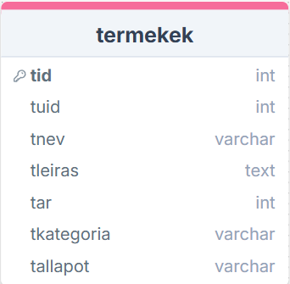A **tid** automatikusan generálódik minden sikeres termékfeltöltés után. Ezt a felhasználó nem látja csak a program használja azonosításhoz.

**tuid** ez az összekötő elem a user táblával. A termék feltöltőjének azonosítóját (uid) tartalmazza.

**tnev** A termék neve amit feltöltéskor a felhasználó ad meg. Ezt látják a felhasználók is.

**tleiras** A termékhez tartozó információkat kell a felhasználónak megadnia, pár szóban/mondatban ezt tárolja ez a mező.

**tkategoria** A termék kategóriáját menti el amit szintén a felhasználó ad meg feltöltéskor. Ez által lehet szűrni is.

**tallapot** A termék állapotának eltárolására szolgál szintén lehet használni szűréshez illetve a felhasználó eltudja dönteni hogy sokat használt tárgyat szeretne e vásárolni vagy újat/újabbat

**tkep** A feltöltésnél kötelező meg adni egy képet is hogy a felhasználó lássa ténylegesen milyen állapotú a tárgy vagy hogy hogyan néz ki.

**tallapot** A termék státuszának mentésére szolgál ha a termék törlésre kerül a státusza meg változik a terméknek.

### Kedvencek tábla

A kedvencek táblában a termék, felhasználó id-jait mentjük el hogy azt a keésőbbiekben megtudjuk jeleníteni az oldalon.

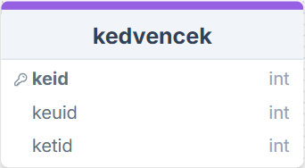

**keid**

**keuid**

**ketid**

## Programalgoritmusok

A következő pontokban a program forráskódját mutatom be, amelyhez először a használt változókat ismertetem. A get (gyakorlatban: $_GET[ ]) segítségével olvassuk ki az URL-ből a szükséges adatokat. Felhasználói fiókok esetében ez jellemzően a felhasználó azonosítóját, termékek esetében pedig a termék azonosítóját jelenti. A szűrés során szintén ez a változó kap központi szerepet.

A $_SESSION előre megírt és a könyvtárában fellelhető függvényt is használtuk. Ennek a mechanizmusnak köszönhetően könnyedén meg tudjuk valósítani olyan funkciókat, mint például:

* A bejelentkezett felhasználó azonosítása.
* A felhasználó által a kedvencek közé mentett termékek tárolása és kezelése.

Fontos megjegyezni, hogy a $_SESSION tömb használata előtt a session_start() függvényt kell meghívni a PHP szkript elején, hogy a munkamenetet elindítsuk vagy folytassuk. Összességében a beépített PHP függvények és változók, mint a $_SESSION, kulcsszerepet játszanak a felhasználói élmény növelésében és a személyre szabott funkciók megvalósításában a webalkalmazásban.

A fejlesztés során gyakran alkalmazott változó a $adb, amely az adatbázisba való bejelentkezéshez szükséges adatokat tárolja. Az adatbázis műveletek végrehajtásakor a $result és $row változók is alapvető szerepet kapnak. A $result változó az adatbázis műveletek eredményeit tartalmazza, míg a $row egy tömb, amely egy while ciklus segítségével a lekérdezett rekordok adatait adja vissza, lehetővé téve azok feldolgozását és megjelenítését.

A felhasználói interakciók, mint a regisztráció, belépés, hirdetésfeladás, a felhasználói profiloldal adatainak módosítása, vagy a már feladott hirdetés módosítása mind különböző űrlapokon keresztül történnek. Az ezekhez szükséges adatokat az $_POST változó tartalmazza, amely az űrlapok kitöltésekor automatikusan rögzíti a felhasználó által megadott információkat. Az $_POST változó segítségével a felhasználói adatokat könnyedén továbbíthatjuk és feldolgozhatjuk a megfelelő funkciók végrehajtásához, biztosítva ezzel a dinamikus interakciót az alkalmazásban.

## Termék feltöltés

A felhasználónak minden mezőt ki kell töltenie ahhoz hogy, feltudjon tölteni egy hirdetést a termékéről, a termék nevét, leírását, árát, kategóriáját, állapotát és egy képet is. Az ár megadásnál az input ’number’ típusú így ez csak számot fogad el, illetve 5 és 10 forintra kerekítve fogadja el a megadott számot.



A termék kategóriáját, állapotát egy legördülő menüből választhatja ki a felhasználó, a korábban leírtak alapján ezek is kötelezőek.

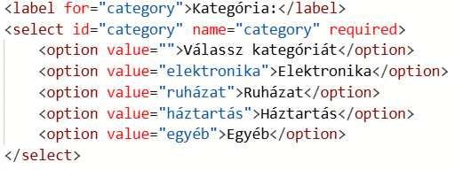

A kép feltöltésnél JPG és PNG formátumot fogad csak el a kód és erről hiba üzenetet is küld, hogyha nem ilyen formátumú fájlt szeretne feltölteni a felhasználó.

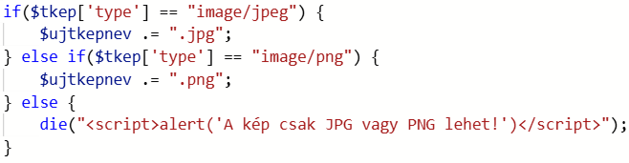

Amikor a felhasználó a hirdetésfeladás gombra kattint, egy űrlapból származó adatokat továbbítunk az adatbázisba egy program segítségével. A program először ellenőrzi, hogy minden kötelező adatot megadtunk-e. Ezt követően a program a kép tulajdonságait is le ellenőrzi. Ha bármilyen hibát talál, felugró üzenet formájában értesíti a felhasználót, és jelzi, hogy mi szükséges a hirdetés sikeres feladásához.

A feltöltött képet úgy menti el az adtabázisba és a projekten belül lévő ’termekkepek’ mappába hogy új nevet ad neki a következő képpen, a felhasználó id-ja majd egy aláhúzás a feltöltés dátuma ( év, hónap, nap, óra, perc, másodperc ), újabb aláhúzás és a termék neve amit a felhasználó adott meg. Így semmiképpen nem tud két ugyan olyan elnevezésű kép szerepelni az adatbázisban és a mappában. Ez után elmenti az adatbázisba is a tkep elnevezésű mezőbe és erre a névre fog hivatkozni a későbbiekben.

Ha ez mind meg van és sikeresen megadott a felhasználó mindent jól akkor a feltöltés gombra kattintás után kap egy felugró üzenetet hogy a feltöltés sikeres volt és vissza irányítja az adok-veszek kezdőoldalára. Ha valamit nem adott meg a felhasználó a feltöltés gombra kattintás után kap egy jelzést hogy melyik mezőt kell még kitöltenie a sikeres feltöltéshez.

## Termékek kilistázása

A főoldalra kattintva a felhasználók hirdetéseit láthatjuk. A hirdetés egy hiperhivatkozás, ami a termék saját oldalát tölti be, ahol a részletes leírás is olvasható.

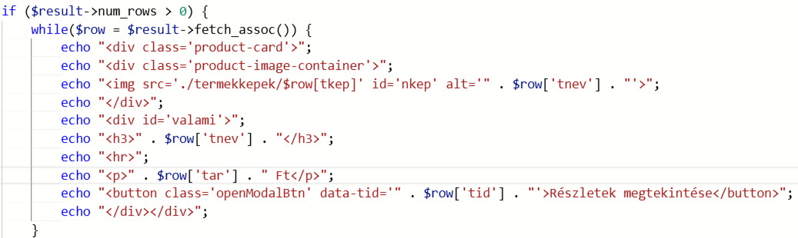

## Szűrés

A főoldalon ha a felhasználó tudja hogy pontosan milyen típusú terméket keres használhatja az oldalt elhelyezkedő szűrőket. Kiválaszthatja, hogy milyen árkategóriában, milyen kategóriájú terméket (ruha, elektronikai, háztartás) szeretne vásárolni.

## Hibaüzenetek

Felugró ablakok jelennek meg ha a felhasználó a feltöltésnél valamit nem helyesen vagy egyáltalán nem ad meg. például ha a termékhez nem ad meg nevet

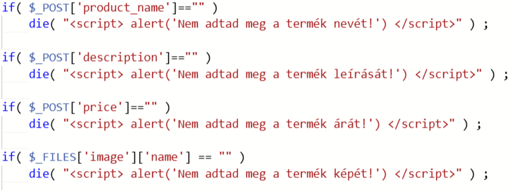

## Teszt dokumentáció

A program tesztelése folyamatosan, a fejlesztési folyamat szerves részeként zajlott. Minden elkészült funkció, illetve funkciórészlet külön-külön került feltöltésre és azonnali tesztelésre. Ez a módszer lehetővé tette, hogy az esetleges hibákat gyorsan észleljük, majd közvetlenül a felfedezésük után kijavítsük.

A fejlesztés közbeni részletes ellenőrzések eredményeként a végső, átfogó tesztelési szakaszban már nem jelentkeztek jelentős problémák. A hibák többsége korai szakaszban kiszűrésre és javításra került, így a végső ellenőrzések csupán apró finomításokat igényeltek, radikális változtatásokra nem volt szükség.

Ez a fejlesztési és tesztelési stratégia hozzájárult ahhoz, hogy a webalkalmazás stabil, megbízható és jól működő állapotban készüljön el.

A weboldal tesztelése során több különböző webes böngészőben is elvégeztem a működés ellenőrzését, hogy biztosítsam a platformfüggetlen, egységes felhasználói élményt. A tesztelés során elsősorban a Google Chrome és a Microsoft Edge böngészőket használtam.

A funkcionalitást tekintve mindkét böngésző megfelelően kezelte az oldal elemeit: az interaktív funkciók, a dinamikus tartalomkezelés és a navigáció zavartalanul működött. Az alapvető működésben semmilyen érdemi eltérés vagy hiba nem volt tapasztalható.

Összességében a weboldal minden tesztelt böngészőben stabilan és megbízhatóan működik, és csak minimális, a felhasználói élményt érdemben nem érintő vizuális különbségek voltak megfigyelhetők.

Különböző felbontású monitorokon, illetve a böngészőablak méretének módosításával az oldal rugalmasan változtatta a tartalmát.

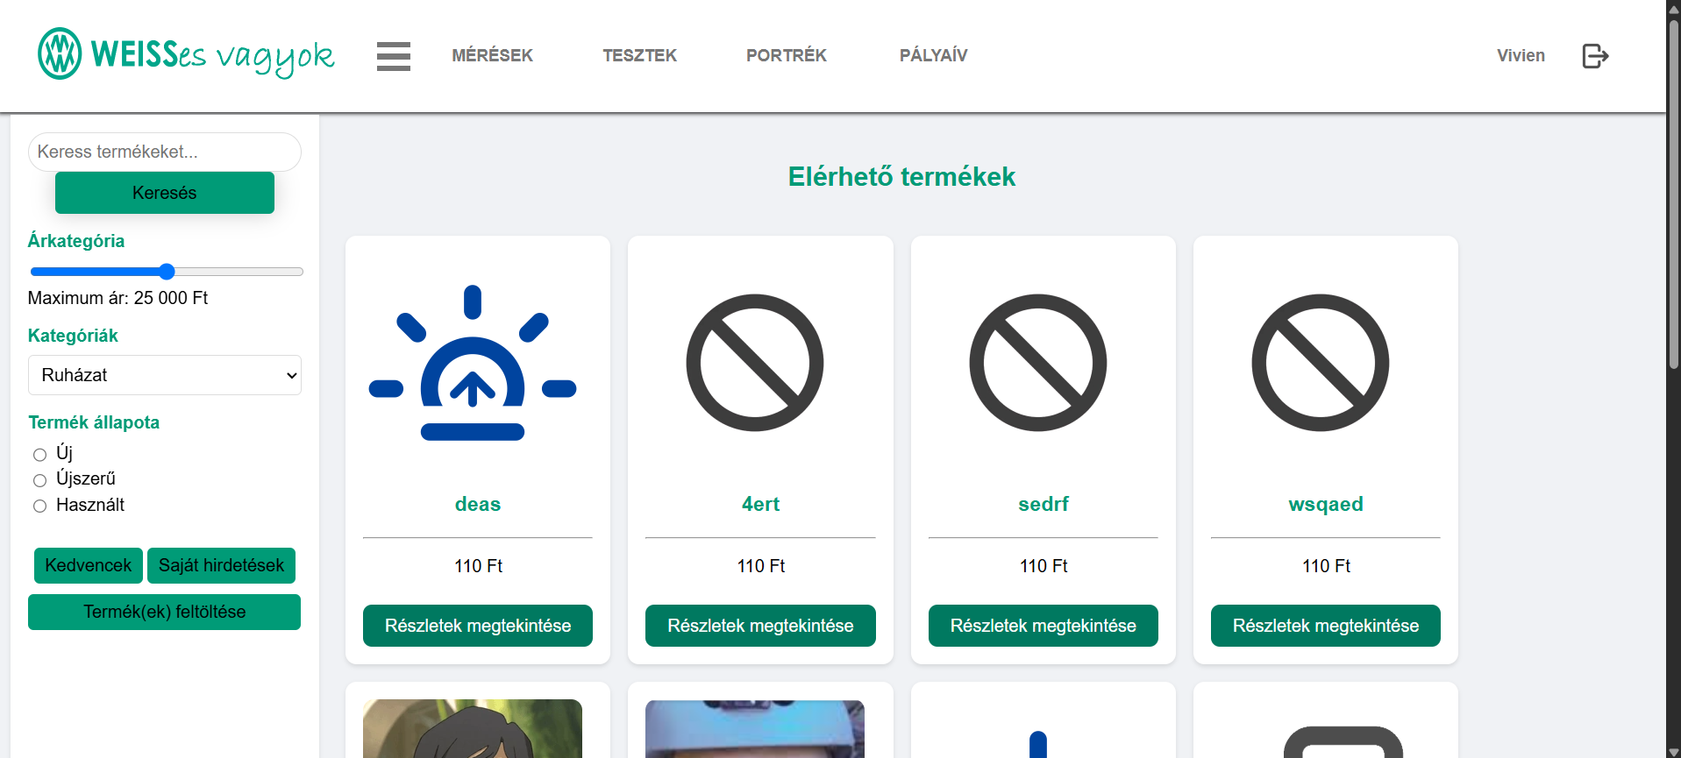

A fejlesztési folyamat során a folyamatos tesztelések is párhuzamosan zajlottak, modulonként vagy kisebb funkcionális egységenként. A rendszeres ellenőrzések célja az volt, hogy a hibákat korai szakaszban észleljük és javítsuk.

A részletes tesztelések során leggyakrabban kisebb, szintaktikai jellegű hibák merültek fel, például:

* elmaradt pontosvesszők ( ; ) a kódsorok végéről,
* törlés vagy átszerkesztés után fennmaradt vagy hiányzó kapcsos zárójelek ( {} ),
* egyéb gépelési vagy írásjel hibák.

Ezek az apró hibák általában a program szokásos "syntax error" típusú hibaüzenetét eredményezték, amelyeket a hibajelzés alapján gyorsan be lehetett azonosítani és kijavítani.

A folyamatos, modulonkénti tesztelés jelentősen hozzájárult ahhoz, hogy a későbbi, nagyobb összefüggő rendszerhibák kialakulását megelőzzük, így a végső alkalmazás stabil és megbízható működést mutatott.

A következő probléma a „vissza” gomb nem szerepelt minden oldalon amikor egy külső felhasználó tesztelte az oldalt. Azonban ez egy könnyen orvosolható eset.

A program írása közben észleltük hogy a képek szélességei és magasságai különbözhetnek. Erre a következő css sorokat alkalmaztuk, anélül hogy torzulna a kép:

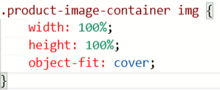

A termék részleteit először külön oldalon szerettük volna megjeleníteni de a felugró ablakot jobbnak gondoltuk, diáktársaink ötletére

## Fejlesztési lehetőségek

A projekt célja volt hogy a weissesvagyok.hu oldalra felkerüljön ha végleges a projekt, ez így is fog történni. Ha felkerül az oldalra mindenképpen felügyelni kell a tartalmat, egy admin kiválasztásával aki meg teszi ezt, és erre kialakítani a megfelő felületet.

További fejlesztési lehetőség lehetne még ha a felhasználó miután feltöltött egy terméket azután módosítani tudná azt, ha esetleg valamit rosszul írt vagy nem jól jelölt be.

# Felhasználói dokumentáció

A kezedben van a Weisses vagyok weboldalának az adok-veszek oldala, ami egy használt „piac” online. Egy olyan hely ahová bárki, aki aktív weisses diák beregisztrálhat és feltöltheti a már nem használt termékeit.

A Weisses vagyok oldalra alapvetően nem kötelező beregisztrálni, viszont ha szeretnél böngészni a használt árucikkek között vagy esetleg feltölteni, akkor könnyedén beregisztrálhatsz, majd utána bejelentkezhetsz, hogy megnyíljanak plusz fülek köztük az adok-veszek oldal is.

Amint belépsz az oldalra, eléd nyílik az összes termék, amit a diákok feltöltöttek eddig. Ha rendelkezel olyan termékkel, amit már nem használsz (legyen az bármi), nyugodtan feltöltheted hogy azt más tanulók megvehessék. Megadhatod a termék nevét, leírását, árát, állapotát, kategóriáját és még képet is feltudsz róla tölteni.

## Szükséges eszközök a Weisses vagyok weboldal használatához

A hozzáféréshez, internetkapcsolattal rendelkező eszközre van szükség, például:

* Számítógép
* Okostelefon
* Táblagép

## Szükséges szoftverek amelyeken keresztül beléphetünk

A weboldal megnyitásához szükségünk lesz egy modern webböngészőre, például:

* Google Chrome
* Mozilla Firefox
* Microsoft Edge

## Weboldal elérhetősége

A Weisses vagyok weboldalhoz a következő módon juthatsz hozzá:

1. Nyisd meg a kedvenc webböngésződet (pl. Google Chrome, Mozilla Firefox).
2. Az URL sorba írd be a Weisses vagyok weboldal címét: weissesvagyok.infy.uk

## Weboldal használatának ismertetése részletesen

Amint belépünk a Weisses vagyok főoldalára, (fontos hogy bejelentkezünk különben nem fogjuk látni az újonnan megnyíló füleket) elérhetővé válik az "Adok-veszek" fül, ahol kezdetét veszi a projektünk.

* Az „Adok-veszek” fülre kattintva elénk tárul az oldal tele termékekkel
* A weisses vagyok logóra kattintva visszatérhetünk a legelső oldalra és kidob minket az adokveszek oldalról

### Sidebar

* Bal oldalt található egy „sidebar” amin számos funkció van, mint a kereső, és különböző szűrők amiket ha beállítunk olyan termékeket fog jobb oldalt listázni
* beállíthatunk árkategóriát, kategóriát, termék állapotot aszerint hogy milyet keresünk éppen
* Található még a sidebaron 3db gomb, név szerint: „Termék feltöltése, Kedvencek, Saját hirdetések”
* A „Termék feltöltése” gombbal átlépünk egy külön oldalra ahol kitudjuk választani milyen terméket szeretnénk feltölteni képpel, leírással és árral együtt
* A „Kedvencek” gomb átirányít minket egy olyan oldalra ahol azokat a termékeket láthatjuk amiket besziveztűnk (elmentettünk) az adok-veszek főoldalán
* A „Saját hirdetések” oldalon pedig azokat a termékeket láthatjuk amelyeket feltöltöttünk

### Termék feltöltés

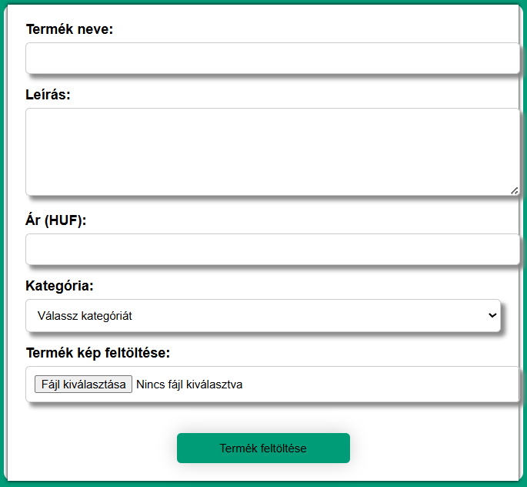A hirdetés feladásához először meg kell adnunk a termék vagy hirdetés nevét, majd a termék leírását.A leírásnál megadhatjuk pontosabban a termék adatait amire esetleg az űrlap nem térne ki, ez a leírás csak a hirdetésre kattintva az áru egyedi oldalán jelenik meg. Ezután a termék árát kell megadnunk. A termék áránál egy külön gomb segítségével növelhetjük vagy csökkenthetjük a beírt értéket. Majd egy legördülő mezőből választhatjuk ki milyen állapotú a termékünk. A legvégén pedig képet kell feltöltenünk a termékről, hogy a többi felhasználó is láthassa a terméket hogyha meg szeretné venni. Minden mezőt kötelező kitölteni.

A hirdetésfeladás gomb megnyomása után, hogyha a kitöltés során bármilyen hibát vétettünk, arról a rendszer hibaüzenetet küld. Ellenkező esetben az üzenet tartalma: A terméket sikeresen feltöltötted.

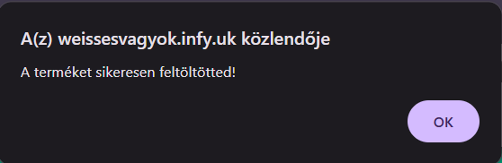

## Elérhetőség

A program kapcsán bármilyen információ vagy kérdés esetén, keresse a program készítőjét. Program készítőjének email címe: kisvivien06@gmail.com

# Összefoglalás

## A projekt jelenleg- jövőben

Az online piactér fejlesztésével célkitűzés volt egy olyan weboldal létrehozása, amely valódi, civil felhasználók számára is elérhetővé válhat. Emellett ez a projekt kísérleti platformként szolgál. Olyan funkciók kidolgozására és kipróbálására ad lehetőséget, amelyek a jövőben értékes építőkövei lehetnek egy éles, élesített webalkalmazásnak. A fejlesztés során a cél az volt, hogy a technikai lehetőségeket, megvalósítási módszereket, valamint az esetleges problémák kezelését gyakorlati környezetben is teszteljük.

Erre a szakmai munkára egyfajta mechanikai modellként tekintünk: egy olyan alapstruktúraként, amely adaptálható, továbbfejleszthető, és kiindulási alapot jelenthet jövőbeni, komolyabb volumenű projektek számára.

Jelenlegi állapota szerint a weblap működik és sok irányba fejleszthető.

A továbbiakban ez egy működő oldal lehet a már többet emlegetett weissesvagyok.hu oldalon, apró fejlesztéseket kell még végbe vinni ehhez, mint a korábban említett moderálása a termékeknek.

## Irodalomjegyzék

<https://www.w3schools.com/>

<https://stackoverflow.com/>

<https://infojegyzet.hu/webszerkesztes/dokumentacio/>